**Как скачать кредитный отчет?**

1. Для начала Вам нужно зайти на госуслуги и в строке поиска ввести «Кредитная история».

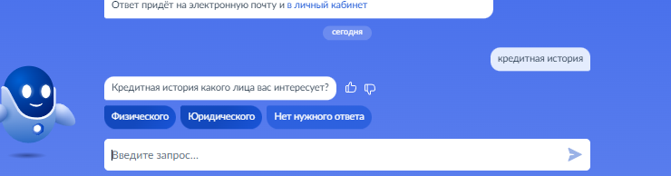

1. Вы выбираете «Физическое лицо» и нажимаете «Узнать своё БКИ».

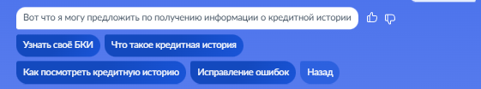

1. 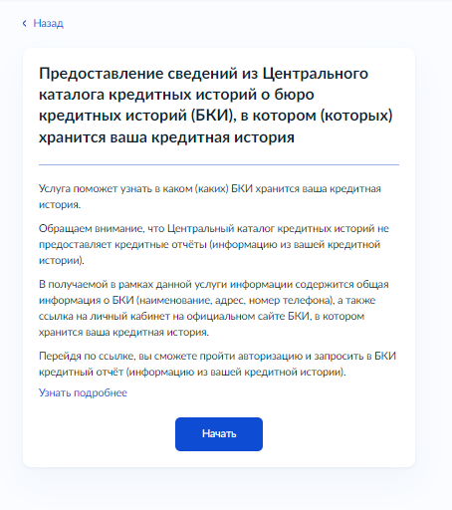Далее, Вам необходимо следовать следующему алгоритму: Начать -> Проверка корректности ваших данных на госуслугах -> Отправка запроса.

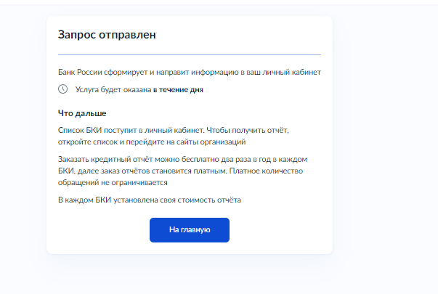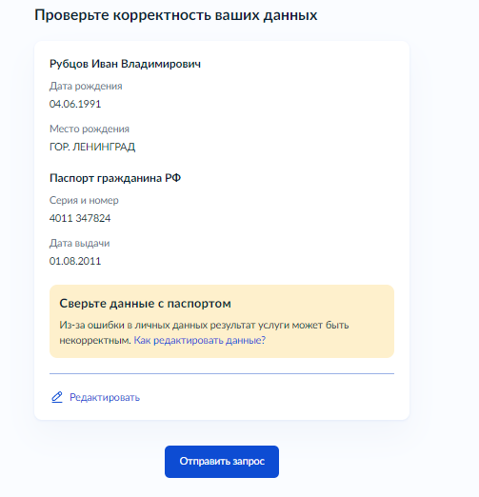

1. Готово! В течении дня Вам придет справка со списком БКИ (отчеты, в которых содержится информация по Вашей кредитной истории). Готовность справки можно проверить в разделе «Уведомления».
2. **Самые популярные кредитные отчеты это НБКИ** [**https://nbki.ru/**](https://nbki.ru/) **и ОКБ** [**https://bki-okb.ru/**](https://bki-okb.ru/) **. В течении года вы можете заказать два БЕСПЛАТНЫХ кредитных отчета.**
3. Переходим по ссылке <https://nbki.ru/> - НБКИ. Авторизуемся в личном кабинете. Если у Вас уже был аккаунт, то в него можно войти автоматически через госуслуги. Если у Вас нет аккаунта в НБКИ, то Вам необходимо зарегистрироваться. Следуйте следующему алгоритму: Шаг 1. Ввести эл. почту и пароль. Ставите две галочки. Шаг 2. Вводите свои личные данные. Нажимаете «Подтвердить». Шаг 3. Зайти на свою эл. почту и перейти по ссылке для подтверждения регистрации.

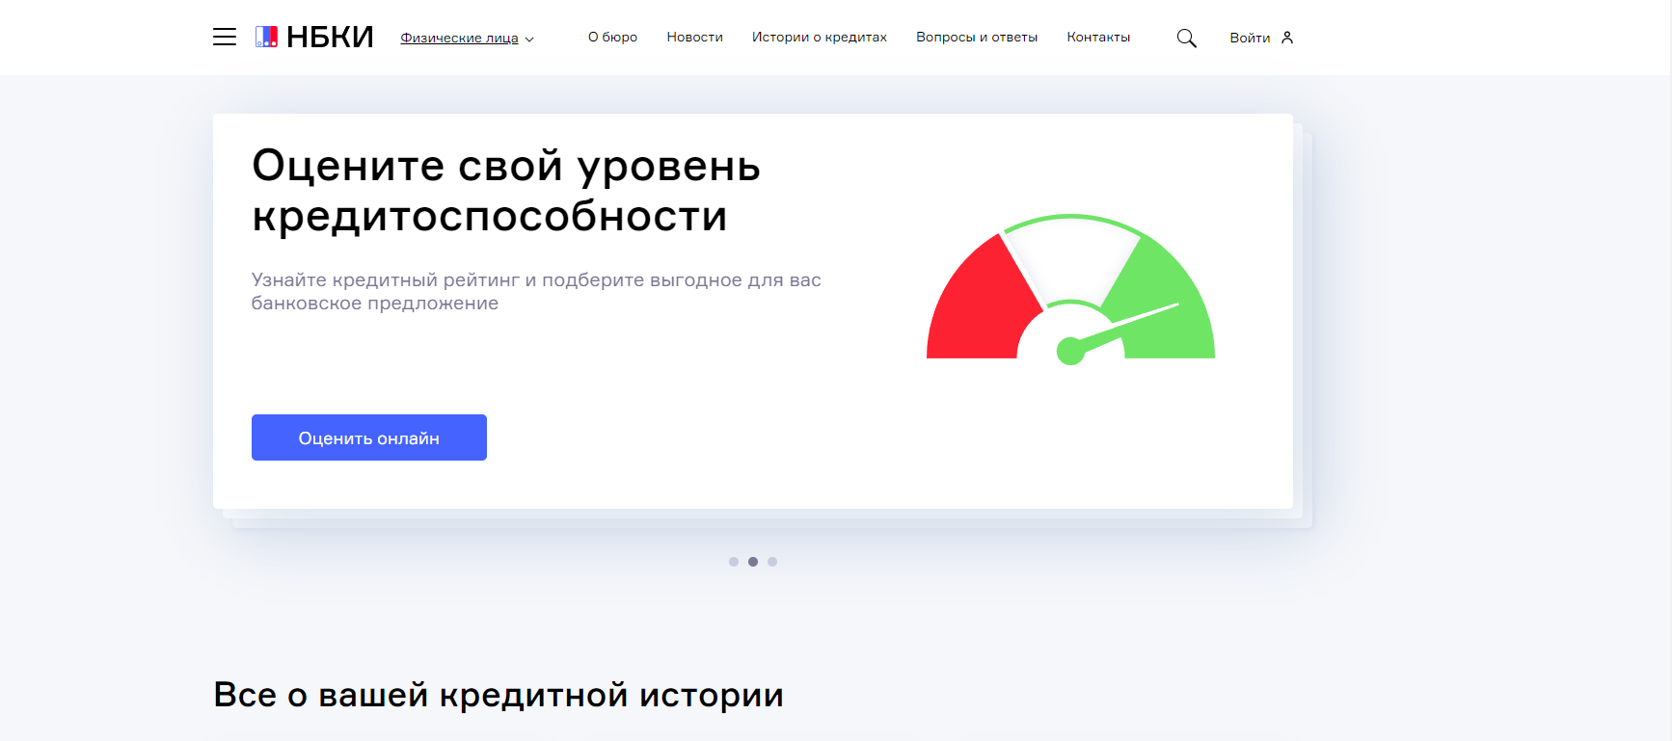

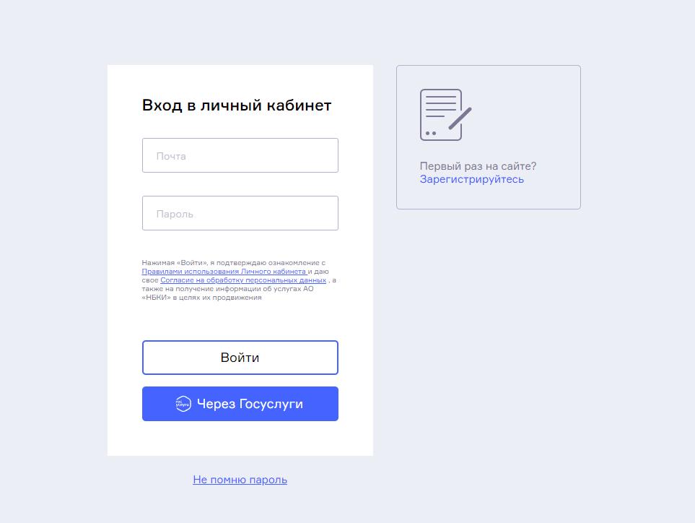

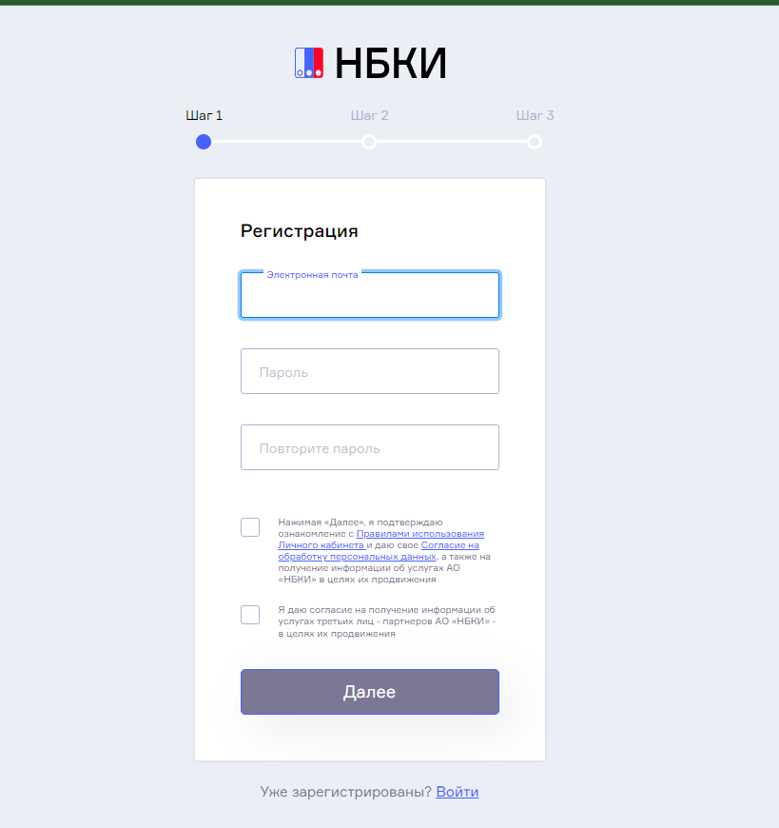

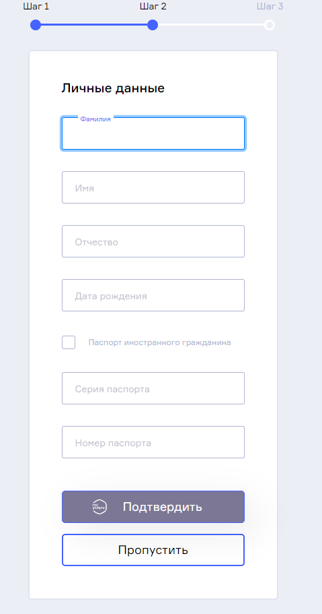

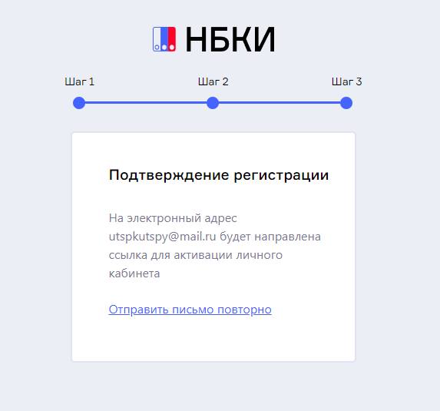

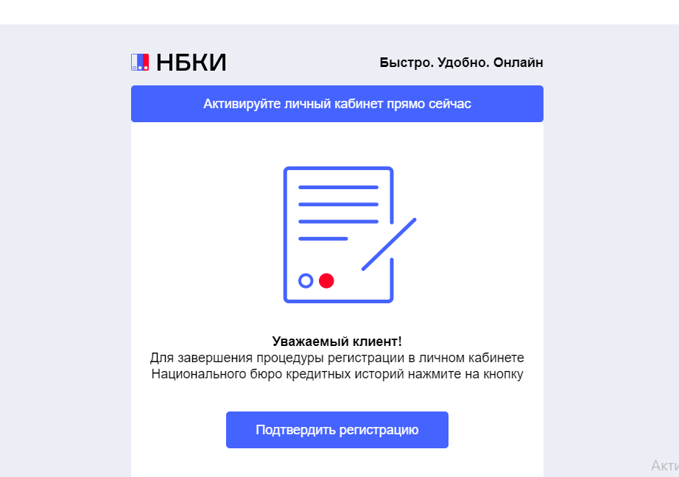

1. Готово. Личный кабинет создан. Вам нужно вернуться в НБКИ и выполнить вход с помощью логина и пароля. Далее, Вы выбираете «Кредитная история. Получить бесплатно». Отчет формируется автоматически и сразу выгружается в личный кабинет.

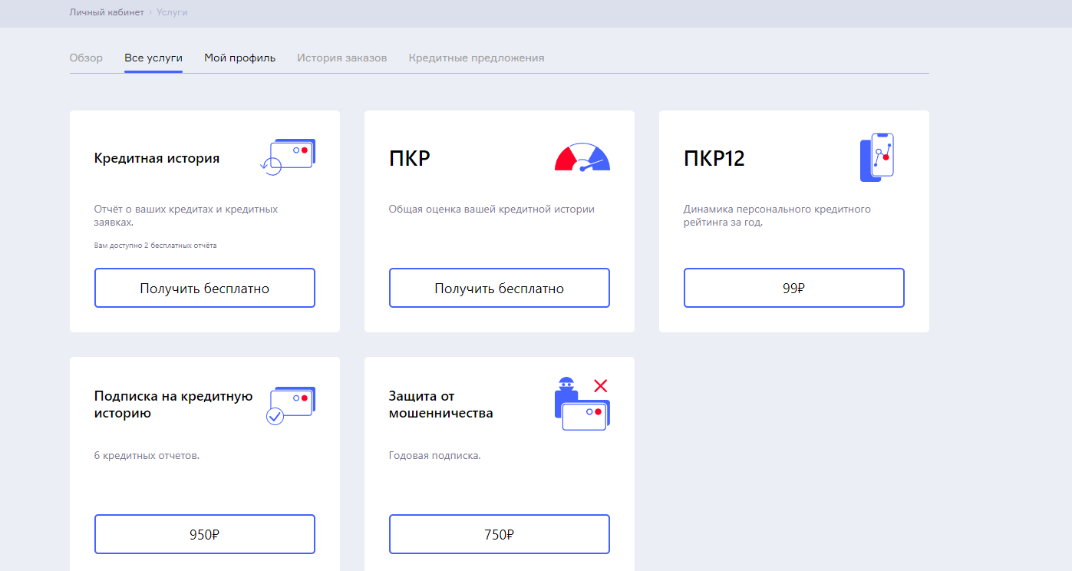

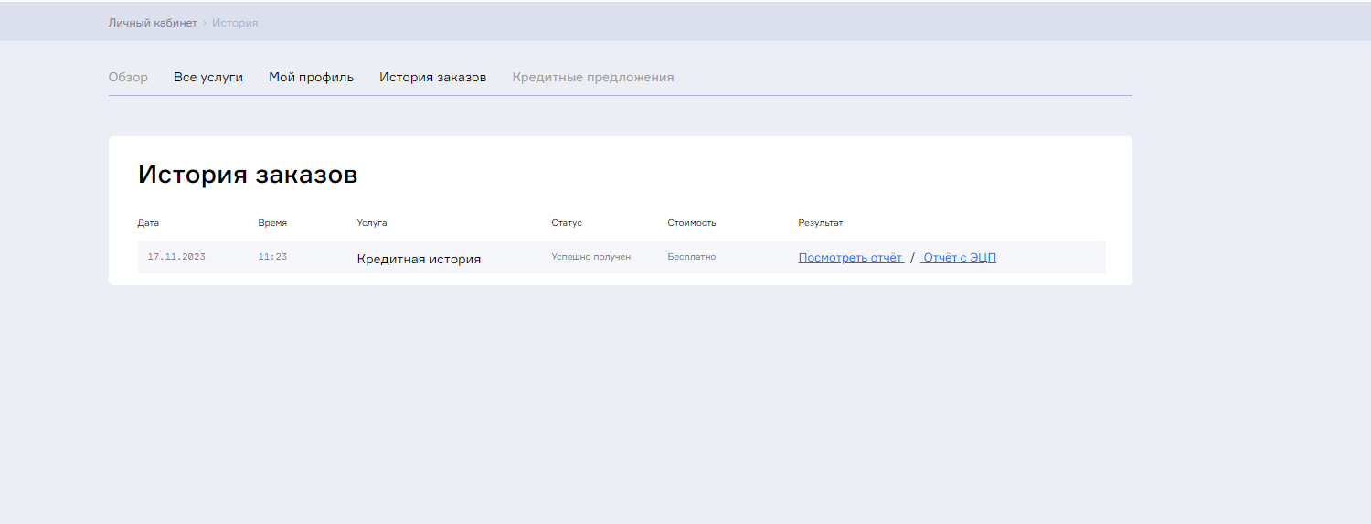

1. Теперь вы можете ознакомится со своей кредитной историей.
2. Переходим по ссылке <https://bki-okb.ru/>- ОКБ. Выбираем «Кредитная история для физических лиц» -> «На сайт кредитной истории». Авторизуемся в личном кабинете. Предварительная регистрация не нужна. Войти можно автоматически через госуслуги или Сбер ID/Тинькофф.

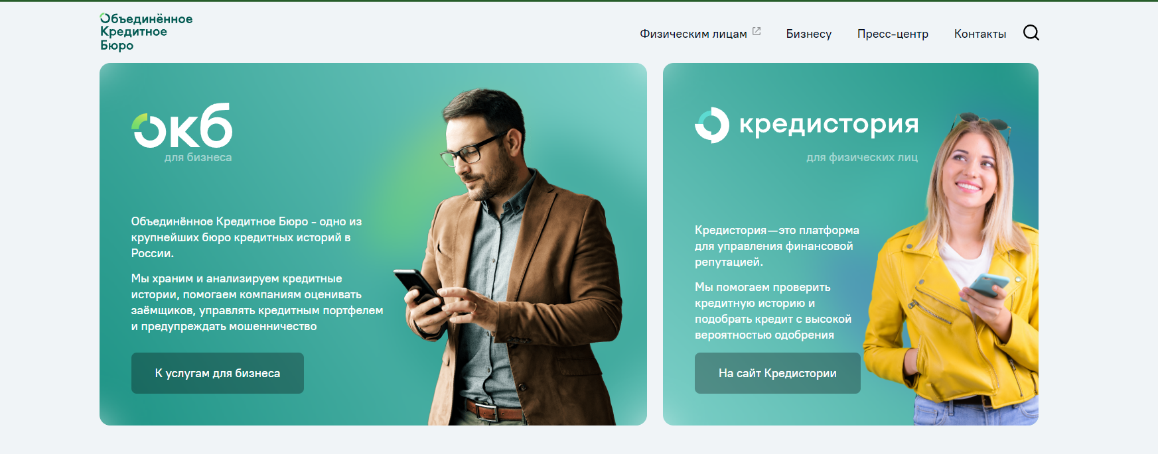

1. Выбираем «Войти в кредитную историю». Через Госуслуги/Сбер ID/Тинькофф.

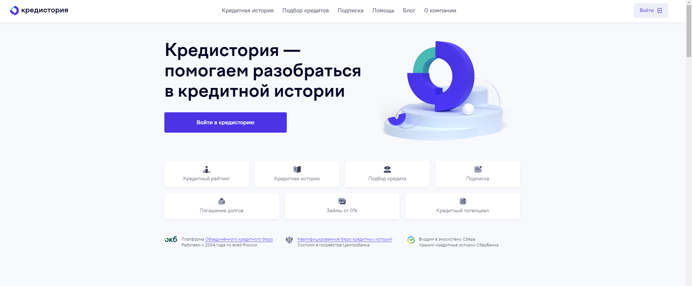

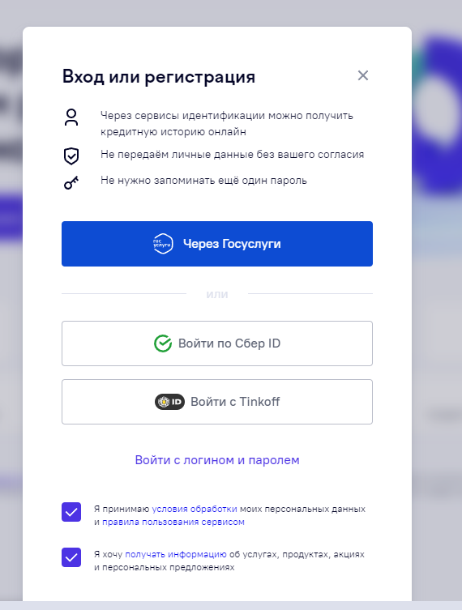

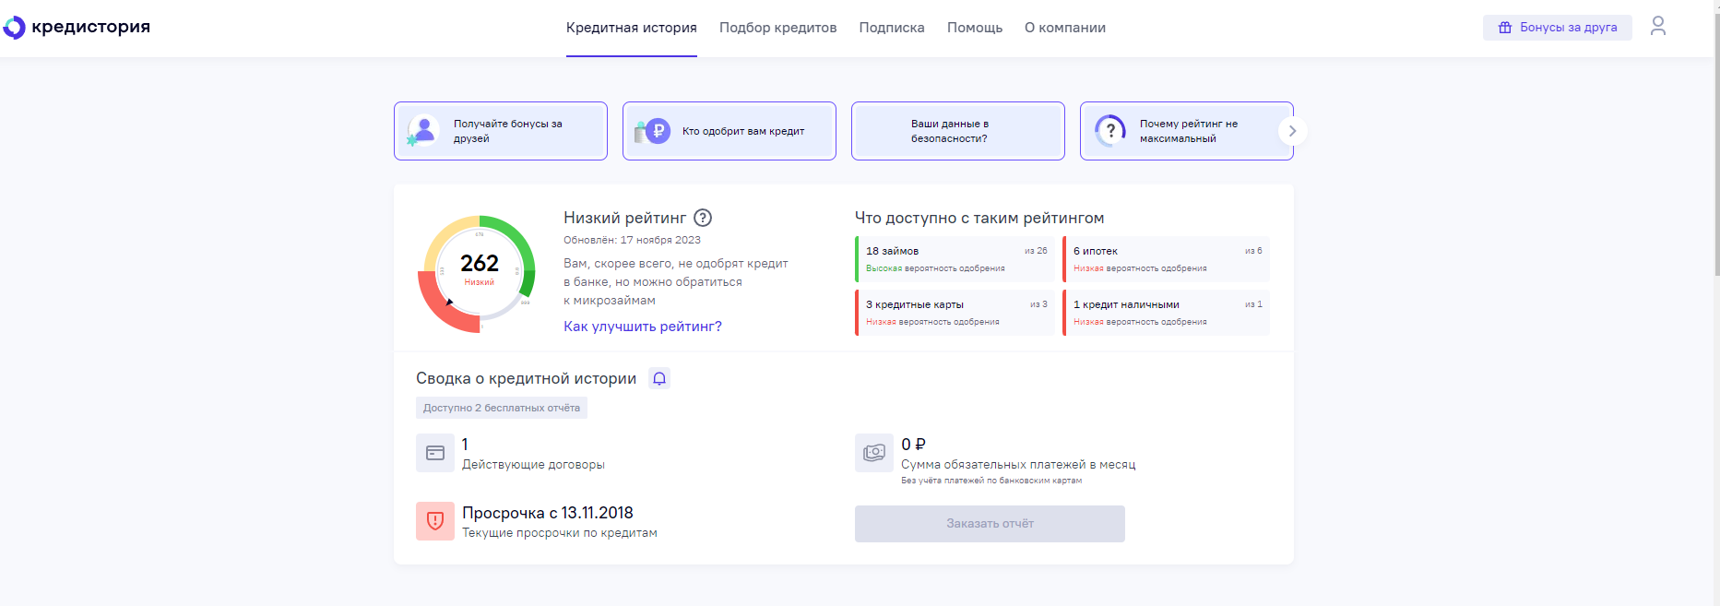

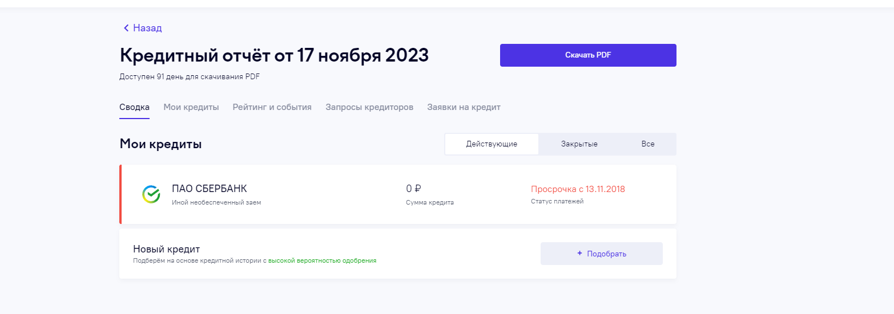

1. Теперь вы можете ознакомится со своей кредитной историей.